学 号：201614420112




毕业设计说明书

GRADUATE DESIGN

设计题目：基于Arduino倒车雷达的设计与实现

学生姓名：刘佳玮
专业班级：16计科1班
学 院：人工智能学院
指导教师：曾屹 高级实验师

XXXX年XX月XX日

摘 要
设计一款考虑两侧距离的倒车辅助报警系统就显得很有必要。本文就是在这样的背景下，首先介绍了一些超声波的一些基本特性以及常用的超声波测距方案，最后结合现实手段及实际需求设计了一款超声倒车辅助报警系统。此系统不仅能探测汽车正后方的障碍物，对于车体两侧的大型障碍物也有较好的提示作用。文中通过分析超声波测距的基本原理，结合想要达到的目的，设计了超声波发射接收电路、显示电路、报警电路等。为了在测距方面尽可提高精度，还采用了温度补偿等措施。最后通过模拟测试，发现系统不仅能实现在水平正方向20cm-400cm的距离较准确测距，当正后方有障碍物时能及时报警并能确定物体的大致方位，对于车体两侧的形状规则的大障碍物也有一定的提醒作用。本设计具有成本低，集成度高等优点，对于辅助低端车及大型货车的驾驶员倒车有很好的作用，因此还是具有一定的理论和实用价值的。本文将以实现汽车倒车停车的安全性能以及便捷性能作为研究背景，设计出一种基于超声波测距的倒车雷达系统，将测量倒车的距离并显示、同时显示其位置、并与报警系统结合起来，以增加驾驶者在倒车停车时候的安全性以及便捷性为核心做出的设计。基于超声波测距技术，并在结合众多学者对汽车倒车停车方面相关的研究基础之上，本文详细分析并设计了一个汽车测距及汽车倒车提示系统。该系统依照驾驶者在现实中倒车停车的时候所需要的技术指标以及系统标准，提出了基于超声波距的一整套系统设计准则。该系统选用四个收发信息超声波传感器，系统可以显示最小距离、转速等相关参数。当最小距离包含在危险值中时，系统将有报警提示。本研究以AT89S52单片机为主要控制器，依照超声波测距理论以及光电编码器测速理论，对汽车的车速以及倒车的车速提示电路进行了相应的设计，并包括相应的测速程序。

关键词 考试系统；自动组卷；题库；遗传算法

Abstract

Keywords
目 录

第1章 绪论

1.1 Arduino的发展与使用情况阐述

1.1.1 Arduino现状介绍
Arduino诞生于2005年，是一款包含以AVR单片机为核心控制器的单片机应用开发板和软件Arduino IDE的便捷灵活、方便上手的开源电子原型平台。Arduino开发人员提供的简洁的Arduino IDE是一款十分方便用于写代码、编译、调试和下载的上位机软件，可以在Windows、Macintosh OS X、Linux三大主流操作系统上运行，所以Arduino可以实现跨平台开发。同时，Arduino开发人员开发了简单的函数和众多的应用库，在不用直接操作寄存器的条件下，使得没有很好的单片机基础的人员也可以使用Arduino完成快速开发。
由于硬件电路图开源、编写程序语句简洁、编程调试环境便捷、库函数丰富的原因，原型开发平台Arduino被广大设计者应用于快速完成原型开发。因为Arduino的种种优势，越来越多的软件开发者使用Arduino进入硬件、物联网等开发领域来开发他们的项目、产品。

1.1.2 Arduino的市场前景
Arduino 采用的Creative Commons许可证，不需要付版权费用即可在原开发板上完成重新设计与二次开发。此外AVR处理器采用了RISC技术，这一系列的处理器都是集成到单个芯片的独立的计算机。对于任何一种小型的控制或监视应用来说ACR处理器都是理想的选择。它们包含有一组内置的片上外设，还可以在片外扩充附加功能，所以价格相对低廉划算。
Arduino具有丰富的接口，可以利用多种通信机制对周边I/O设备进行编程进而完成逻辑控制，且很多常用的I/O设备都已经带有库文件或者样例程序，在此基础上进行简单的修改，即可编写出比较复杂的程序，完成功能多样化的作品。如可以快速使用Arduino与Adobe Flash，Processing，MaxMSP，Pure Data，SuperCollider等软件结合，做出互动作品，也可以使用现有的电子元件例如：开关、传感器、其他控制器件、LED、步进马达、其他输出装置，开发出更多令人赞叹的作品。考虑到Arduino具有低成本可易开发的优势，Arduino会有广阔的市场和受用人群。此处有参考[1] 张军朝. Arduino技术及应用. 上海交通大学出版社，2017

1.1.3 模块的可利用性
在电子技术飞速发展的今天，积累了众多性能优良、功能众多的模块且配备了丰富的相关文档。而Arduino可以很好的和这些模块完成交互，如温湿度检测、距离判断、光检测和烟雾检测等，不必为了适配Arduino开发板而去重新开发模块，因为重新开发已有的子模块只会增加多余工作量完成重复的工作，提升了开发成本。而Arduino可以很好的利用已有模块，借助前人的智慧快速完成产品原型的开发，因此系统开发的重点转变为软件开发，即在Arduino的控制下，各个模块之间的逻辑控制、功能实现与数据交互。此处的参考[1]史记征，梁晶，崔俊.基于Arduino的《传感器技术及应用》课程教学改革探索[J].教育现代化，2019，6(A5):98-99+115.

1.2 倒车雷达的现状

1.2.1 驾驶倒车现状
随着司机和车辆数量的迅速增长，道路变得越来越拥挤，停车条件也随之越来越困难。司机开车的难度更是增加很多，尤其是在特定的环境里，如黑夜、道路拥挤、大雾和地面环境恶劣的场所。坐在车上的司机不能及时和全面的了解汽车外部面临的各种情况，尽管所有的车辆都配备了后视镜装备，但并不能完全解决这方面的问题。逆向停车是一个复杂的系统，操作行为成功不仅取决于司机成熟的驾驶经验和技能，更取决于司机判断的灵敏度。但倒车雷达大大降低了驾驶员的体力和脑力消耗，逆向停车的司机，只需要坐在驾驶座上，就可以了解车辆周围的环境，为在视线受阻、地面环境恶劣的情况下倒车停车，提供了很大的安全性，从而提高行车安全，降低司机很多安全隐患。

1.2.2 倒车雷达现状
倒车雷达发展至今经历了五个阶段，第一阶段为开始倒车时以大分贝喇叭提示行人注意避让；第二阶段的产品使用蜂鸣器进行警报提示；当于障碍物距离很近时发出警报；第三阶段的产品借助数码管显示与障碍物的距离；第四阶段的产品借助液晶屏显示与障碍物的距离，第五阶段的产品借助超声测距，提高了对障碍物距离判断的准确性。而现阶段将车载娱乐系统和第四阶段的液晶屏幕、第五阶段的超声测距相结合，汽车厂商为了使车主在倒车时能够更加安全、方便，于是在车载娱乐系统上集成了由倒车雷达、静态倒车辅助线、动态倒车辅助线、倒车影像、全景影像等功能组成的倒车辅助系统，但价格较为昂贵。至此，可以理解到倒车雷达是否稳定，主要取决于视频和声波两方面。

1.3.本课题的来源
本课题来源于生活实际。如今，汽车的数目日渐增多，人们在日常生活中倒车停车的次数也是越来越多。因此，当倒车停车的时候，人们对汽车倒车停车系统的安全性和便捷性要求也逐步增加。现在的小汽车一般都配备有倒车影像，但有的车辆工作环境恶劣，使用倒车影像并不现实。即便是有倒车影像，由于影像镜头一般采取广角设计，画面会发生扭曲。对于缺乏距离感的人来说，想要安全倒车依然有困难，这时配备一款超声波倒车雷达就显得很有必要。而新司机驾驶技术令人堪忧，尤其是在停车过程中，不能及时有效地处理避障情况，往往造成损害到汽车本身，甚至危及其他人的安全。汽车倒车需要可以检测驾驶员背后的驾驶育区，及车辆两侧情况，为驾驶员提供有效的提示，从而避免汽车的损坏和危险以及其他车辆的安全状况。

1.4 本章小结
随着科技发展，芯片技术已经越来越与人们的生活紧密联系，它给人们的生活带来了不少的便利，不管是智能手机还是相机和电脑，都离不开芯片技术的发展与进步。本系统采用目前流行的Arduino开发硬件系统，它具有容易开发、简便快捷、成本低廉、功能强大等多方便特点。通过外接超声波测距模块、蓝牙通信等模块实现倒车雷达系统的初步构想。

第2章 倒车雷达系统设计

2.1硬件结构
在实现倒车雷达系统中，硬件结构将作为软件实施的载体。软件的成功运行离不开Arduino和各类传感器的连接、逻辑控制和分工合作，如选择直流电机模拟车辆轮胎的功能等，搭建的倒车雷达系统的硬件结构如下文所示。

2.1.1超声波模块
为使用超声波测量与障碍物的距离，选用HC-SR04超声波模块，本模块性能稳定，测度距离精确，能和国外的SRF05，SRF02等超声波测距模块相媲美，可应用于距离测量，机器人，防盗装置等。
HC-SR04有两个超声波传输口，分别为T和R，HC-SR04的工作原理示意图如图所示。对Trig管脚赋予高电平1，并保持10us以上再赋予低电平0，此时会触发HC-SR04的开始信号，其中的T声波传输口会发出发送8个40khz的方波。在发送完毕后赋予Echo引脚高电平1，则此时另一个声波传输口R开始接受T刚发送的超声波，在接受结束后自动赋予Echo引脚低电平0。此时，Echo引脚保持高电平的时间就代表了这段超声波的往返时间。因为是往返的时间，所以计算距离时需要减半来变成单程的时间，再将单程时间乘以声速即340米/秒，就会得到从当前位置到对面障碍物的距离。
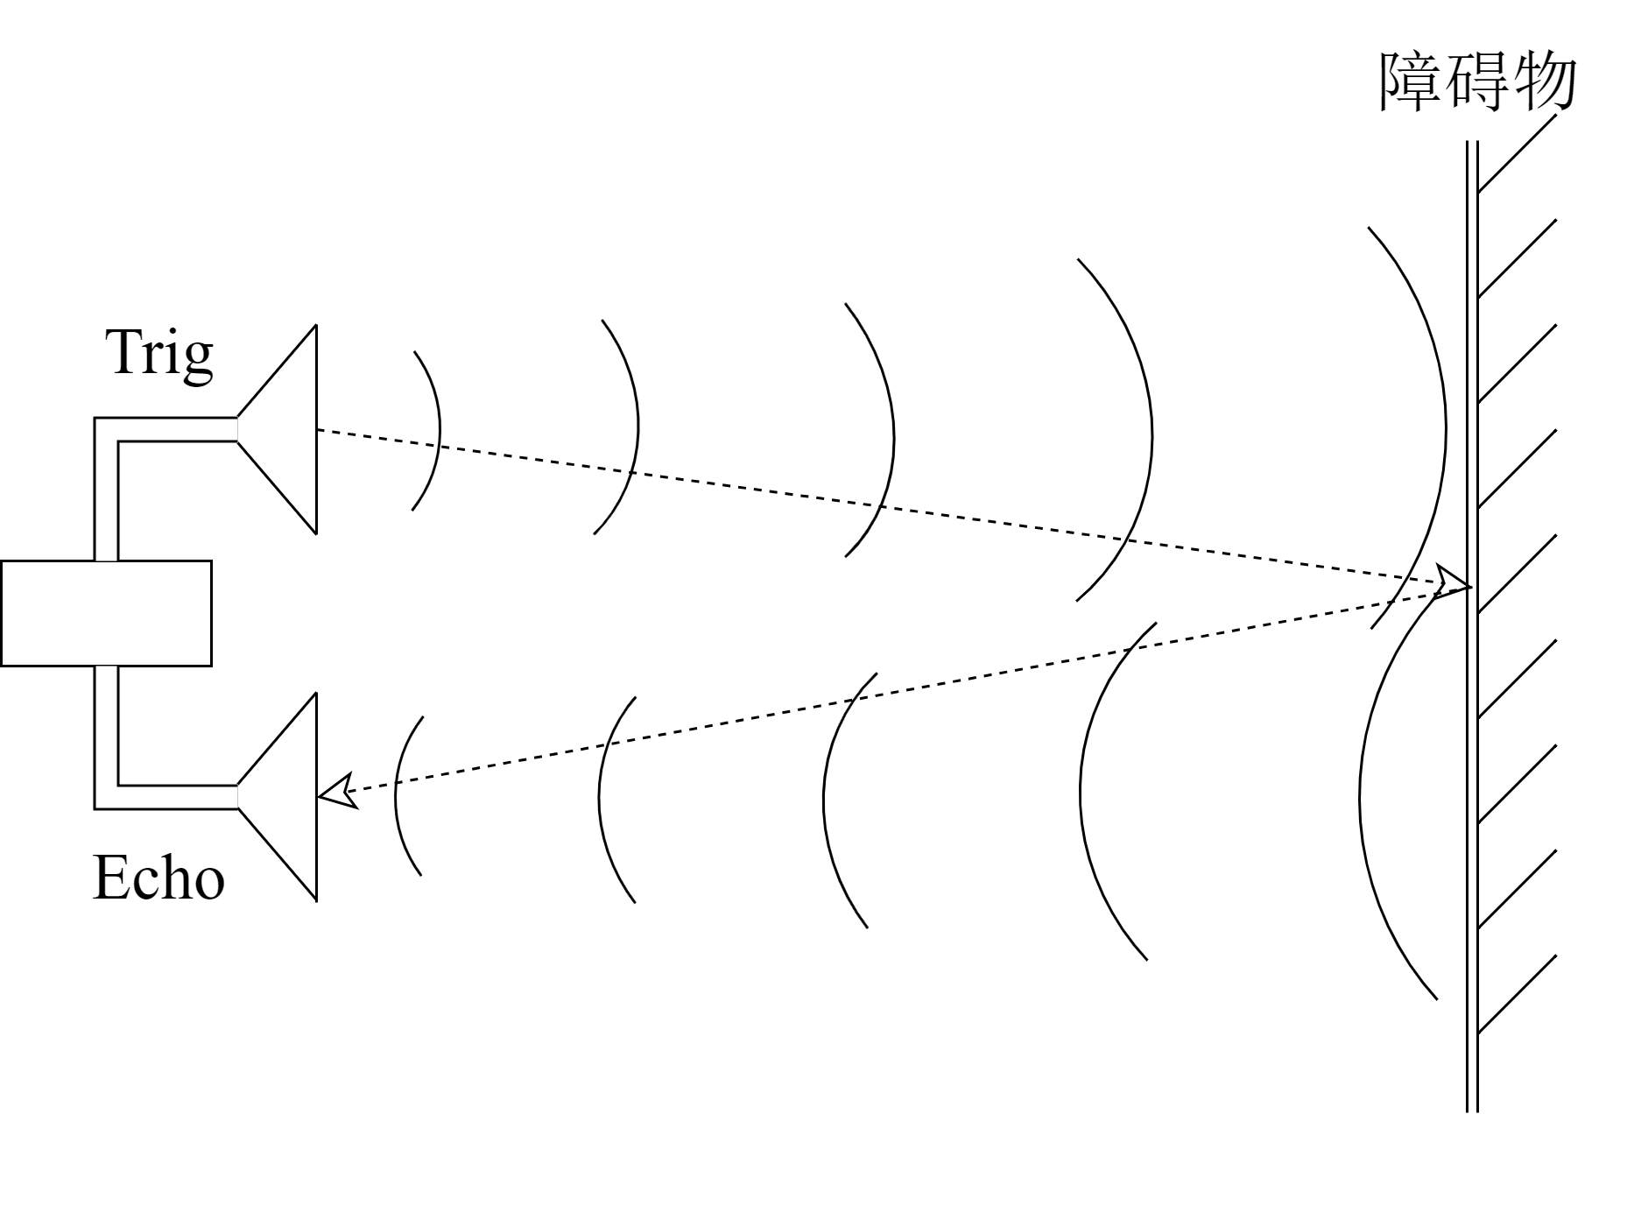
图1 超声波工作原理示意图
其工作参数如表所示：
表 超声波模块的工作参数
工作参数 | 参数阈值
使用电压 | DC 5V
工作电流 | 15 mA
感应角度 | 不大于15度
探测距离 | 2cm-450cm
规格尺寸 | 40*20*15mm
工作频率 | 40Hz
在了解完HC-SR04的工作原理与工作参数后，也很容易得到Arduino与HC-SR04的控制逻辑与连接方式：将HC-SR04的VCC引脚连接到Arduino的+5VDC引脚，HC-SR04的Trig引脚连接到Arduino的8-13号的任意引脚作为信号的出口用于拉高电平，HC-SR04的Echo引脚连接到Arduino的8-13号任意引脚作为信号的入口用于检测电平的变化，最后将HC-SR04的GND引脚连接到Arduino的GND引脚，其连接示意图如图所示：
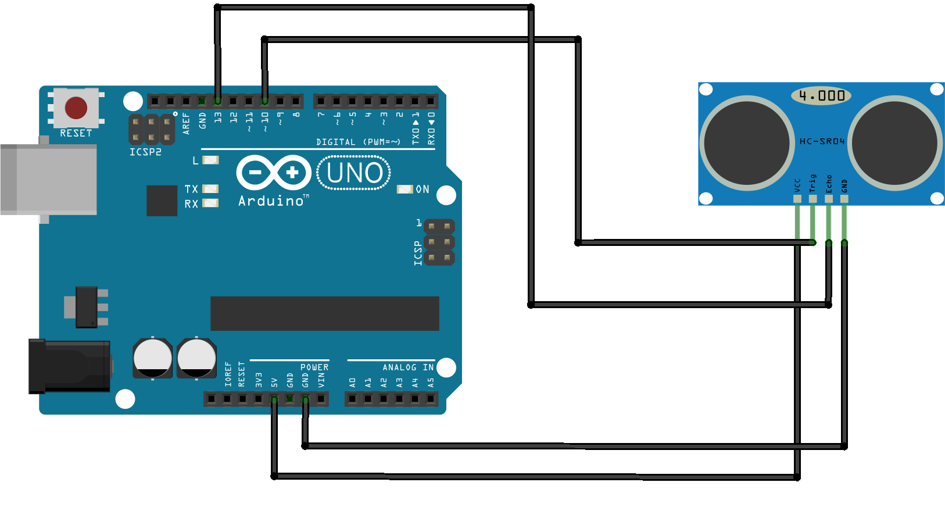
图 连接示意图

2.1.2 直流电机模块
为模拟车辆的运行，选用直流电机带动轮胎完成车辆前进、后退和转向等功能。直流电机是将直流电能转换为机械能的转动装置。
直流电动机的基本构造包括电枢、场磁铁、集电环和电刷。其中电枢是可以绕轴心转动的软铁芯缠绕多圈线圈；场磁铁用于产生磁场的强力永久磁铁或电磁铁；集电环是线圈约两端接至两片半圆形的集电环，随线圈转动，可供改变电流方向的变向器，每转动半圈（180度），线圈上的电流方向就改变一次；电刷通常使用碳制成，集电环接触固定位置的电刷，用以接至电源。结构示意图如图所示：
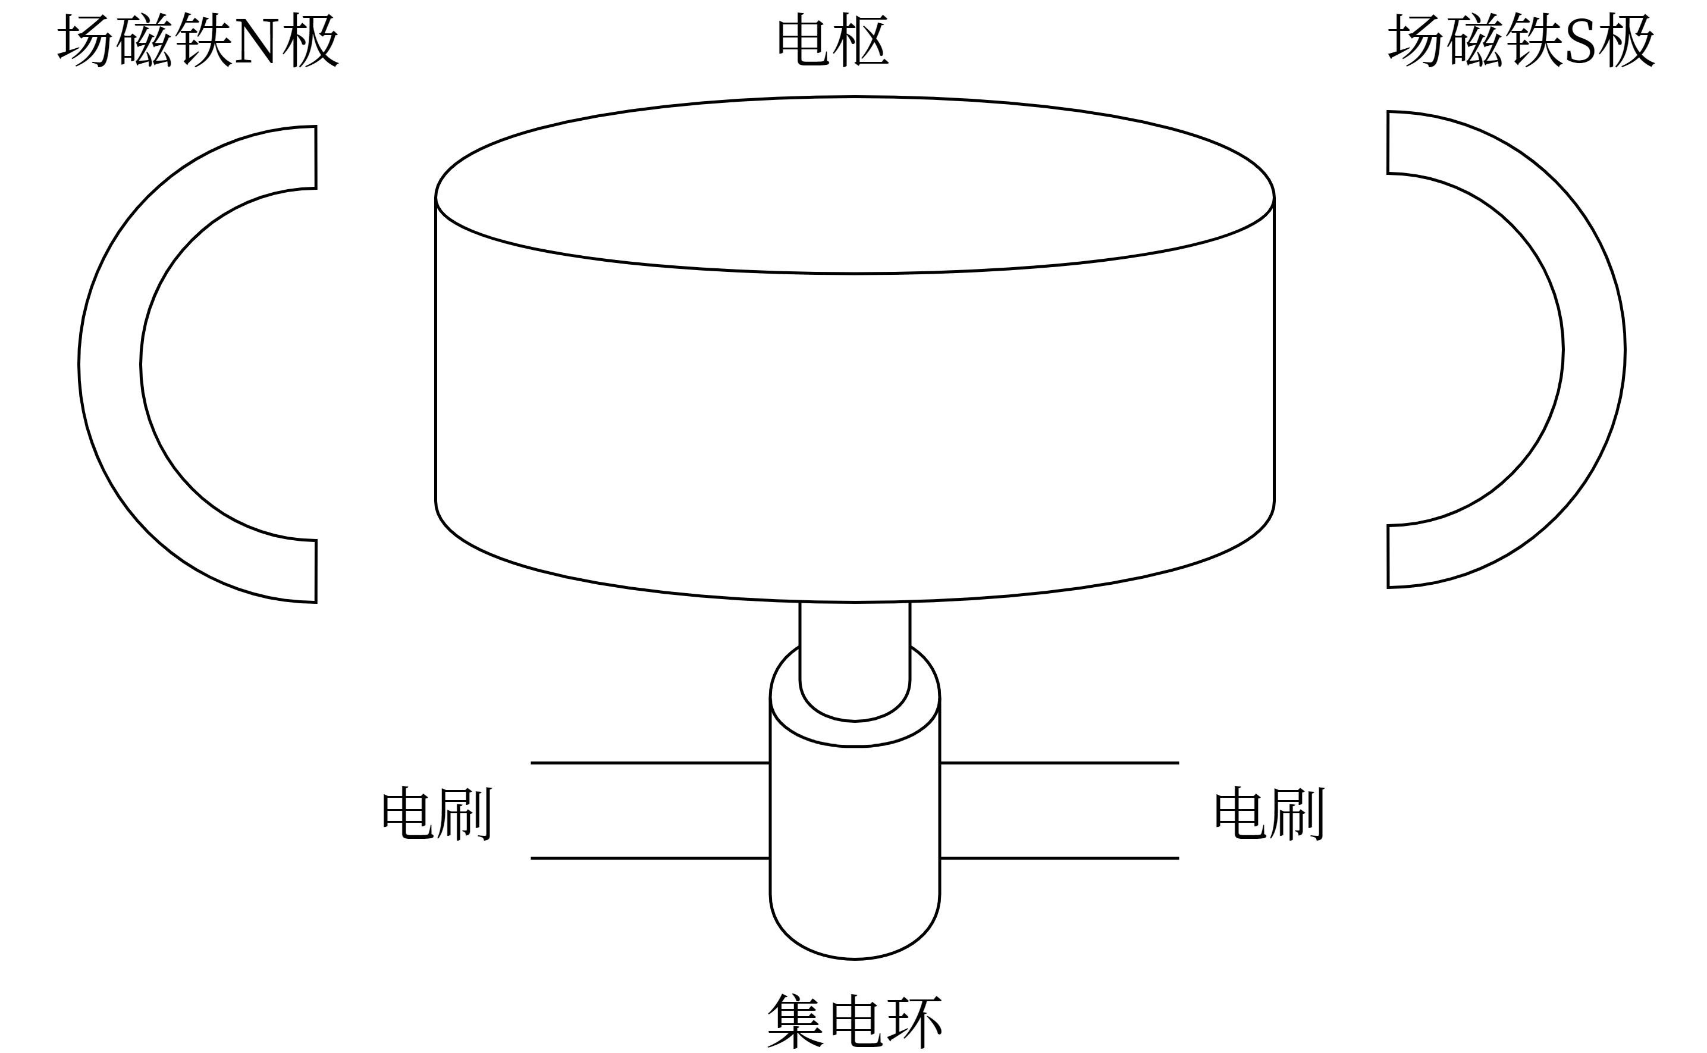
图 直流电机结构示意图
如图所示，此为一个简单的直流电机。当线圈通电后，电枢周围产生磁场，带动转子的左侧被推离左侧的磁铁，并被吸引到右侧，从而产生转动。转子依靠惯性继续转动，当转子运行至水平位置时电流变换器将线圈的电流方向逆转，线圈所产生的磁场亦同时逆转，使这一过程得以重复，进而达到旋转的功能。之后将电机接入轮胎，带动轮胎的旋转，完成小车的制动功能。
本次设计选用的电机型号为HC02-48，其工作参数如表所示：
表：直流电机的工作参数
工作参数 | 参数阈值
工作电压 | 3-6V
减速比 | 48:1
3V空载转/分钟 | 125
3V空载安装66mm轮的速度 | 0.22m/s
5V空载转/分钟 | 208
扭力 | 0.8kg·cm
据HC02-48的工作参数表明，在最小驱动电压3V的情况下，车速能满足对车辆完成前进和控制的要求。在根据扭力进行计算，若此时直接连接半径3cm尺寸的轮胎，则经由车轮所发挥的推进力量约为0.27千克的力量，则两个电极发挥的推进力量约为0.54千克。因此，可根据车身的重量预估所需电极的数量，在车身重量不超过0.54千克的情况下，选用两个电极即可。

2.1.3 电机驱动模块
在上一节中，为驱动HC02-48电机，需要分别给HC02-48的两个电刷赋予高低两个不同的电平，实现对电机的供电。此时一个电机会占用Arduino的两个IO口，两个电极会占用4个IO口。如此循环往复，会占用Arduino的大量IO口造成资源浪费，且控制每个电机的转动需要分别对4个IO口进行控制，造成大量的代码冗余。基于以上的种种缺点，选择L298N电机驱动模块，以节约IO口和以精简的程序实现对电机的高度控制。
一个L298N模块可驱动两个电机，将L298N的四个入口引脚IN1，IN2，IN3和IN4接控制电平，L298N模块的出口引脚中标明了正负极，此时Out1，Out2连接一个电机，Out3，Out4出口引脚连接另外的电机。通过对4个入口引脚的赋值来更改出口引脚的电平输出，进而控制电机的正反转，完成前进、后退和转向的功能，节约了IO口资源。此外可以通过总开关ENA，ENB两个使能端控制两个电机能否转动。使能端，IN1，IN2，IN3和IN4的赋值情况与车辆运行情况的真值表如表所示：
表：车轮转动真值表
直流电机状态 | ENA/ENB | IN1/IN3 | IN2/IN4
停止 | 0 | X | X
制动 | 1 | 0 | 0
正转 | 1 | 1 | 0
反转 | 1 | 0 | 1
制动 | 1 | 1 | 1
其工作参数如表所示：
表：L298N的工作参数
工作参数 | 参数阈值
逻辑部分输入电压 | 6.5～12 V
驱动部分输入电压 | 4.8～35V
逻辑部分工作电流 | ≤36mA
驱动部分工作电流 | ≤2A
控制信号输入电平： | 2.3V≤Vin≤5V
控制信号输入电平： | -0.3V≤Vin≤1.5V
工作温度 | -25℃～＋130℃
在表中，发现其逻辑部分即IN1等输入口的输入电压最低为6.5V，而Arduino的供电电压为5V，因此需要增加额外的电池完成对L298N模块逻辑部分的供电功能，而用Arduino自身的供电口即可提供驱动部分的电压输入。在L298N的工作参数列表中可以了解到L298N的输出电压与输出电流恰好能驱动电机模块，得到了可以使用L298N驱动电机的结论，进而得到了Arduino通过L298N驱动电机模块的连接的电路原理图如图所示

图 连接图

2.1.4 蓝牙控制模块
为合理模拟车辆的运行来测试倒车雷达的功能是否稳定，选择通过手机端发送指令控制车辆的前进、后退和转向功能，以此来模拟驾驶员驾驶车辆的行为，为此选用HC-05蓝牙模块。
HC-05蓝牙模块的工作参数如表所示：
表：HC-05工作参数
工作参数 | 参数阈值
波特率 | 9600
通信距离 | 10米
工作电压 | 3.2-6V
工作频段 | 2.4G
空中速率 | 2Mbps
工作电流 | 40mA
接收灵敏度 | -85dBm@2Mbps
HC-05模块的主要引脚为：KEY使能端、VCC供电口、GND地线、RXD数据入口和TXD数据出口，并且主要通过RXD、TXD两数据口完成通信功能。将HC-05蓝牙模块的RXD端连接Arduino的TXD端，将HC-05蓝牙模块的TXD端连接Arduino的RXD端。如此连接，会使得HC-05蓝牙模块的数据输出口与Arduino的数据读入口相连接，输出读入口与Arduino的数据输出口相连接，也是顺利完成两者通信的重要前提。连接图如图所示
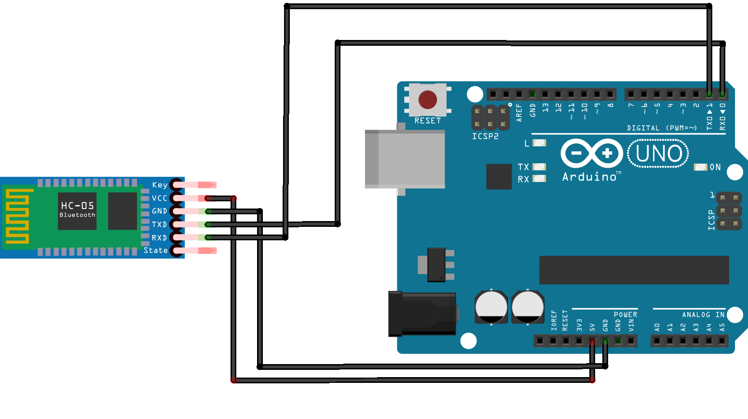
图 1连接图

2.2 电路原理图

2.2.1 原理图绘制
电路原理图放一下。整体走线，之类的吧。

2.3 PCB制作
PCB封装、丝印、焊盘、参数介绍等等等等。

2.4本章小结
在本次倒车雷达系统设计中，选用了HC-SR04超声波模块用于测量障碍为与车辆之间的距离；选用HC-05蓝牙模块并借助计算机中断技术完成手机端对车辆的控制，模拟驾驶员的实际驾驶情况；选用L298N电机驱动模块实现对直流电机的控制，进而完成车辆的前进、后退和转向功能；选用Altium Designer软件绘制电路原理图和实体电路板的制造。

第3章 倒车雷达软件设计

3.1 系统可行性分析
经探讨，具有可行性。用了什么语言 结合什么技术 查询了什么论文名著 基于学过的什么理论知识然后你可以把你做的东西里的某些细节难点展开说一说然后来说明他的可行性。

3.2 系统需求分析

3.2.1 系统功能分析
倒车雷达系统是为了提高倒车安全性的必要措施。为了确定倒车雷达的可行性，先去网上查阅，在去这里那里。考虑到系统的安全性，两侧倒车同样需要注意，增加多个超声波提高测量的稳定性。
为适应新手，系统为两种功能，前者为手动倒车，倒车雷达反馈信息负责辅助；第二种为自动倒车，即驾驶员选择自动倒车后，车辆根据雷达反馈的信息自己完成倒车。而无论哪种选择，在倒车开始时，由系统提示辅助完成，而在测量到危险阈值后，由系统强行制动保证车辆安全。

3.2 系统概要设计

3.2.1 系统功能模块的划分
系统分为：感知模块、控制模块和通信模块。其中，感知模块由超声波构成，负责探测外部的距离。用于给驾驶员提供辅助信息，感知模块的功能模块图如图所示：

控制模块由Arduino构成，负责系统整体的运行，如进入倒车模式、控制车辆运行、紧急制动、退出倒车模式关闭系统节约能耗。

通信模块由蓝牙模块和手机端APP组成，由手机端发送数据到蓝牙，蓝牙控制车辆完成相应指令。

3.2.2 倒车雷达的主流程图
对驾驶员而言，首先登录确定用户身份。

3.2.3倒车参数阈值标准
1、距离规定
2、时速规定

3.3系统详细设计
对于感知模块的声波部分，将当与距离过近时，紧急制动。只有确定允许行动后方能运行。通过Arduino控制直流电机正反转（不能变速）。任何额定电压在4.8~35V范围内的电机均可使用。逻辑部分输入电压：6~12V。（可公用Arduino的Vin）一段代码，一段解释。

单重中断与多重中断表
执行指令 | 单重中断 | 多重中断
中断隐指令 | 关中断 | 关中断
 | 保存断点 | 保存断点
 | 送中断向量 | 送中断向量
中断服务程序 | 保护现场 | 保护现场和屏蔽字
 | -- | 开中断
 | 执行中断服务程序 | 执行中断服务程序
 | -- | 关中断
 | 恢复现场 | 恢复现场和屏蔽字
 | 开中断 | 开中断
 | 中断返回 | 中断返回
如何判断中断源头？
如何识别中断的指令？
多重中断如何设置中断屏蔽？
什么是中断，简单地说就是CPU在忙着作自己的事情，这时候硬件（比如说键盘按了一下）触发了一个电信号，这个信号通过中断线到达中断控制器（cpu），控制器接受到这个信号，向CPU发送INT信号申请CPU来执行刚才的硬件操作，并且将中断类型号也发给CPU，此时CPU就丢下自己正在做的事情，但不是随便丢到旁边而是保存了当前正在做的事情的相关资料，然后去处理这个申请，根据中断类型号找到它的中断向量（也就是中断程序在内存中的地址），然后去执行这段程序（这段程序是已经写好的，在内存中），执行完后再向控制器发送一个INTA信号表示我已经处理完你刚才的申请。这个时候CPU就可以继续做它刚才被打断做的事情了，这个时候刚才保存的相关信息就帮助CPU接着执行下面的程序，而不至于忘记自己刚才正在做什么。

上面说了一大堆关键词有四个：
中断源：这里的中断源是指打断CPU的事件，没有中断源中断无从谈起，它可以是硬件的也可以是软件的。
CPU：不用说中断就是要来用CPU来处理一些事情的
中断控制器：硬件中断源与CPU之间的桥梁，没有它中断就无法被CPU所知道。
中断服务程序：你打断了CPU，CPU就得根据这个程序来为你办事
中断的分类：
硬件中断，总的来说可以将中断分为内部中断和外部中断，内部中断也叫软中断是由CPU产生的，当处理起执行时遇到了由于程序员编程而导致的错误指令时，如除数为0，这些就会产生内部中断，而外部中断（硬件中断）一般都是硬件所引起的中断比如说键盘等。
中断号：
这里所说的中断号是指外部中断即硬件中断的编号，系统为每个“中断请求线”分配了一个号，当CPU不能满足外设要求的中断时，就有了多个外设共享一个中断号。中断号是用来表明是那个设备产生了中断，比如作为时钟中断的IRQ0。这样CPU就可以知道是那个设备产生了中断从而去处理它。
中断向量：
前面所将的中断号与中断向量之间的关系是:中断号＋32 ＝ 中断向量。中断向量的作用将在下面介绍。
中断描述符表（IDT）：一个表，也叫中断向量表，每个表项叫做门描述符（gate descriptor）占8个字节，简单的说是用来存放中断处理程序入口函数地址，当然还包括了一些其他信息。其作用就是当一个中断发生时我们根据它的中断号确定其中断向量，然后在此表中找到它的入口函数从而执行它。这个表存放在内存中的一片区域中，那么我们如何找到这个表呢？这就需要一个系统寄存器中断描述符寄存器IDTR，在系统初始化时有一条汇编指令LIDT便可将中断描述符表的地址装进IDTR中，IDTR48位，在低字（低16位）中装的是界限，在高双字（高32位）中装的是基址。

…

3.4 本章小结
本章主要介绍了在线考试系统的需求分析和设计过程，分为考试系统需求分析、考试系统概要设计和考试系统详细设计三个部分。
…

结 论
倒车雷达，抄袭一下。
……

参考文献
[1] 毛峡，丁应宽.图象的情感特征分析及其和谐感评价[J].电子学报，2001，29（12A）：1923-1927.
[2] 刘国钧，王连成.图书馆史研究[M].北京：高等教育出版社，1979：15-18，31.
[3] 毛峡.绘画的音乐表现[A].中国人工智能学会2001年全国学术年会论文集[C].北京：北京邮电大学出版社，2001：739-740.
[4] 张和生.地质力学系统理论[A].太原：太原理工大学，1998.
[5] 冯西桥.核反应堆压力容器的LBB分析[R].北京：清华大学核能技术设计研究院，1997.
[6]姜锡洲.一种温热外敷药制备方案[P].中国专利：881056078，1983-08-02.
[7]GB/T16159-1996，汉语拼音正词法基本规则[S].北京：中国标准出版社，1996.
[8]王名亮.中国学术期刊标准化数据库系统工程的[EB/OL]. Http//xxxxx.ndjkfmk.fbuiwa/nsbvhjiaf/ckjv/980810-2.jkncjsans，1998-08-06/1998-10-04.

谢 辞
本文的研究工作是在我的导师XXX教授的悉心指导和严格要求下完成的。X老师在学习方法、工作方法和研究思路等方面给予了许多有益的启迪；同时，他对我的研究工作提出了宝贵的建议和意见，使我在研究工作中不断取得新的进展。X老师深厚的专业知识、严谨的治学精神和求实创新的工作作风深深的影响着我。在此，谨向X老师致以我最崇高的敬意和真挚的感谢！
感谢我的家人和朋友对我生活上的关心，学习和工作的支持，这些使得我能够安心的完成我的研究工作。
最后，对在我的学习和成长道路上给予帮助的所有老师和朋友们表示深深地感谢，对评阅该论文的所有专家表示最崇高的敬意和真挚的感谢！

附 录
学 号：201614420112

毕业设计说明书

附录

设计题目：基于Arduino倒车雷达的设计与实现

学生姓名：刘佳玮
专业班级：16计科1班
学 院：人工智能学院
指导教师：曾屹 高级实验师

XXXX年XX月XX日

程序如下：

